1. **Định nghĩa**

* Hàm trong PHP là một khối mã được đặt tên và có thể tái sử dụng nhiều lần trong chương trình.
* Hàm giúp tổ chức mã nguồn tốt hơn bằng cách chia nhỏ các nhiệm vụ phức tạp thành các phần nhỏ hơn, dễ quản lý và bảo trì hơn.
* Một hàm có thể nhận các tham số đầu vào, thực hiện các thao tác, và trả về một giá trị.

1. **Cách khai báo**

Hàm trong PHP được khai báo bằng từ khóa function, theo sau là tên hàm và cặp ngoặc tròn (). Bên trong ngoặc tròn, bạn có thể định nghĩa các tham số mà hàm sẽ nhận. Phần mã thực hiện của hàm được đặt trong cặp ngoặc nhọn {}.

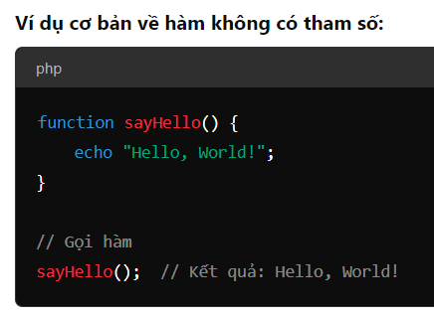

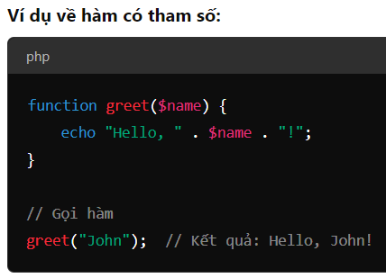

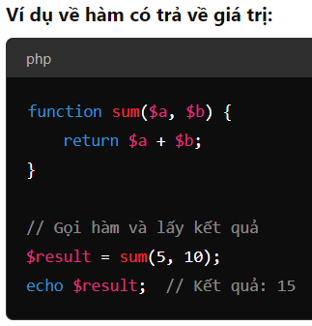

1. **Phân loại**

Hàm trong PHP có thể được phân loại thành các nhóm sau:

* 1. *Hàm người dùng tự định nghĩa (User-defined Functions)*
* Đây là những hàm mà lập trình viên tự định nghĩa để thực hiện các nhiệm vụ cụ thể.
* Các ví dụ ở phần trên đều là các hàm do người dùng tự định nghĩa.
  1. *Hàm nội tại (Built-in Functions)*

PHP cung cấp một loạt các hàm nội tại (built-in functions) sẵn có để thực hiện nhiều nhiệm vụ khác nhau như xử lý chuỗi, mảng, tệp, ngày tháng, và cơ sở dữ liệu. Một số hàm nội tại phổ biến bao gồm:

* Hàm xử lý chuỗi: strlen(), strpos(), substr(), str_replace()
* Hàm xử lý mảng: array_merge(), array_push(), array_diff()
* Hàm xử lý tệp: fopen(), fwrite(), fclose()
* Hàm xử lý ngày tháng: date(), strtotime(), time()
  1. *Hàm có tham số và không có tham số*
* Hàm không có tham số: Là hàm không cần bất kỳ đầu vào nào từ phía người dùng khi gọi.

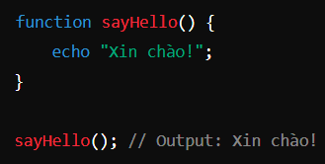

* Hàm có tham số: Là hàm nhận một hoặc nhiều giá trị đầu vào từ phía người dùng khi gọi.

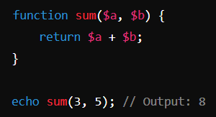

* 1. *Hàm có giá trị trả về và không có giá trị trả về*
* Hàm không có giá trị trả về: Là hàm thực hiện một số thao tác nhưng không trả về bất kỳ giá trị nào. Thông thường, những hàm này sử dụng echo hoặc print để xuất kết quả trực tiếp.

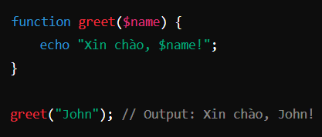

* Hàm có giá trị trả về sử dụng từ khóa return để trả về một giá trị từ hàm. Sau khi từ khóa return được thực hiện, hàm sẽ kết thúc và giá trị được trả về cho đoạn mã gọi hàm đó.

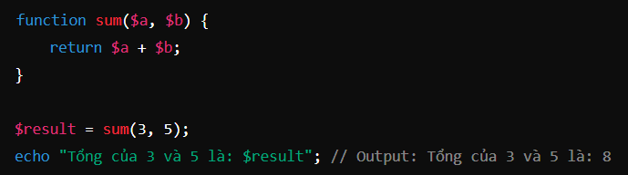

* 1. *Hàm ẩn danh (Anonymous Functions) hoặc Closure*
* Đây là những hàm không có tên, thường được sử dụng khi bạn cần một hàm dùng một lần, hoặc muốn truyền một hàm như một tham số vào một hàm khác.
* Hàm ẩn danh có thể sử dụng use để truy cập các biến bên ngoài phạm vi của nó

